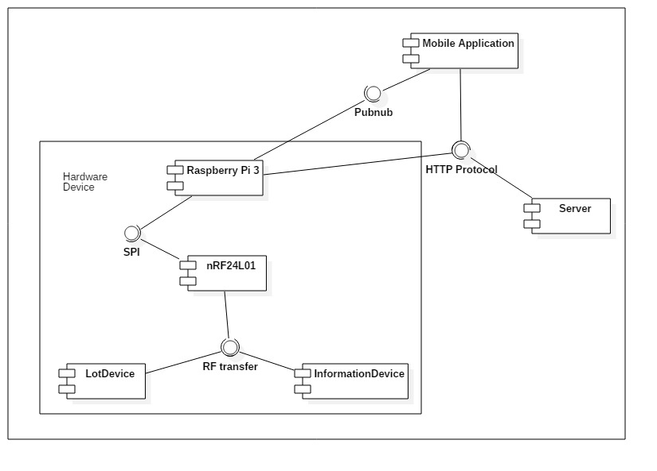

Phần cứng gồm 3 khối chính: CCU, Lot Device and Information Device.

CCU giao tiếp với Lot Device and Information Device thông qua sóng RF sử dụng module nRF24L01.

CCU giao tiếp mobile app and web server bằng wifi.

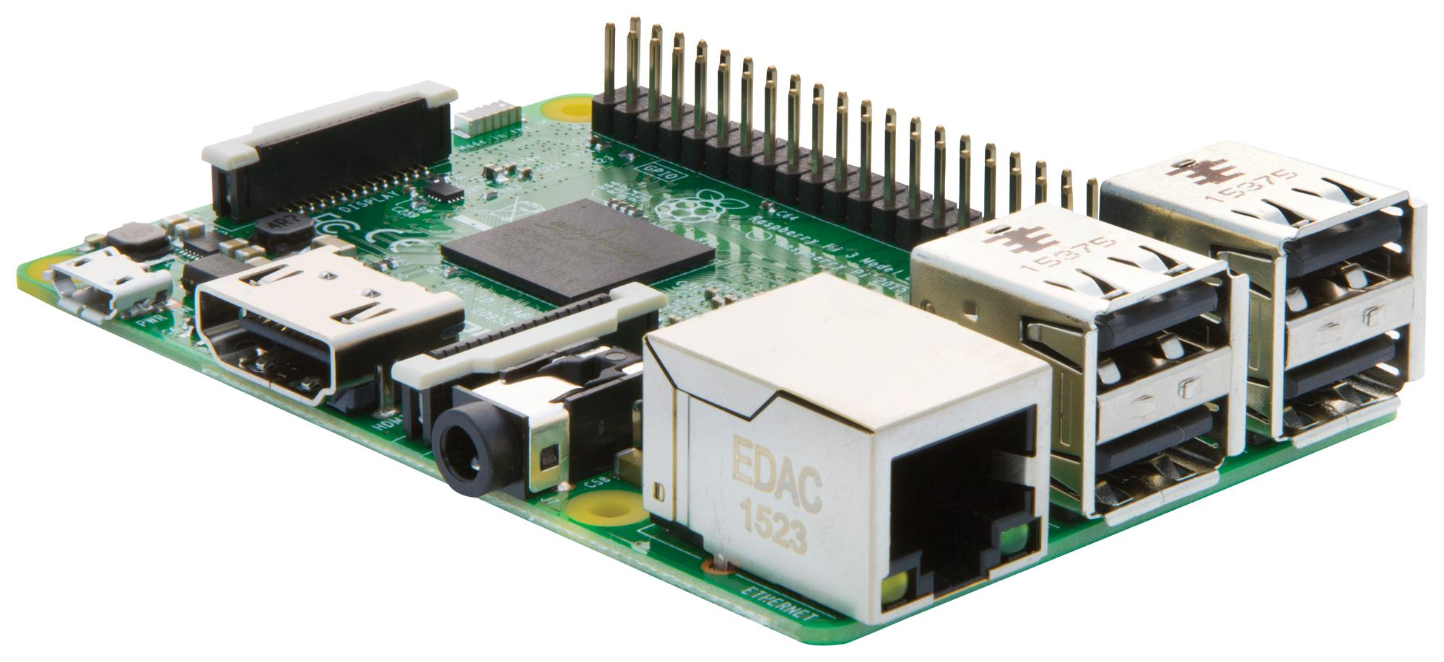

Raspberry pi 3 là máy tính nhúng mạnh mẽ được tích hợp sẵn wifi and bluetooth với giá thành hợp lý.  
Raspberry pi 3 có thể xử lý đa luồng thích hợp để làm bộ xử lý trung tâm cho việc truyền nhận thông tin với các node cũng như giao tiếp với web server.

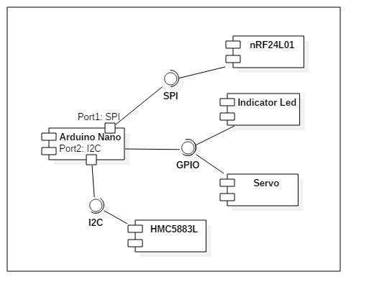

**Arduino Nano:**

Ở mỗi Lot cần có 1 VĐK để nhận tín hiệu từ cảm biến, RF cũng như điều khiển các thiết bị khác.Sau khi tìm hiểu, Arduino Nano là VĐk thích hợp nhất với yêu cầu của nhóm với kích thước nhỏ gọn, giá cả hợp lý và dễ dàng sử dụng.

**HMC5883L:**

Để nhận biết được có xe trong ô gửi xe hay ko, nhóm dùng cảm biến từ trường **HMC5883L.**

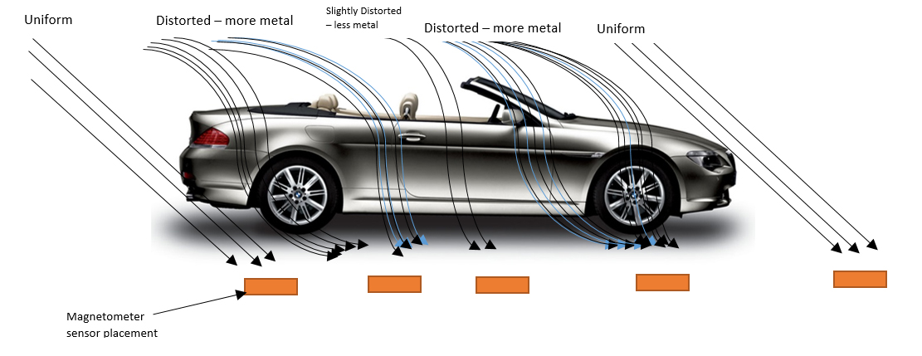

*Giải thích cái hình*

**nRF24L01:** là module RF 2.4Ghz có kích thước nhỏ gọn, được dùng để giao tiếp giữa Hub và node trong hệ thống của nhóm.

**LED RGB: Chung chân dương** dùng để làm đèn hiển thị trạng thái ở mỗi ô gửi xe, tùy vào tín hiệu xuất ra ở mỗi chân R G B chúng ta có thể hiển thị các màu sắc khác nhau.

**TIP122:** trong sp thực tế, sẽ dùng led công suất cao hơn để hiện thị trạng thái của ô gửi xe, chân Arduino Nano ko thể cung cấp đủ nguồn để led hoạt động => giải pháp dùng nguồn ngoài, dùng chân PWM điều khiển điện áp đặt vào cực Base của transistor qua đó điều khiển màu sắc của đèn.

**Servo SG90:** là servo nhỏ gọn, dễ sử dụng dùng để điều khiển thanh chắn ở mỗi ô gửi xe.

**LM7805:** đc dùng để hạ áp từ 12v của khối nguồn của hệ thống còn 5v để cấp nguồn cho servo SG90 hoạt động.

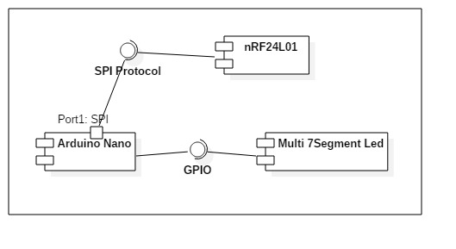

**7-segment LED: chung chân dương**

**TPIC6B595N:** làmột IC thông dụng với khả năng dịch bit và ghi nhớ tạm thời 8 bit. Với khả năng đó, IC **TPIC6B595N** có khả năng điều khiển được nhiều led 7 đoạn chỉ với 3 chân Arduino.